Kompletní návod k vytvoření
Ekozahrady
a rodového statku

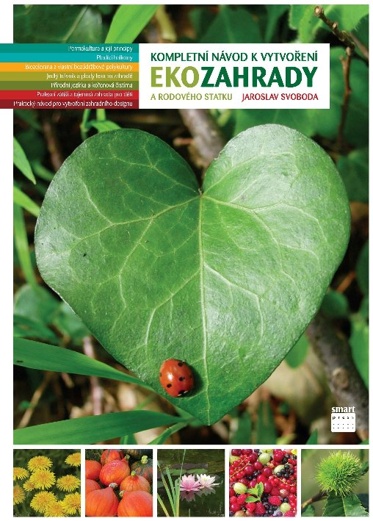

Objevte s námi EKOZAHRADU – nový pohled na zahradničení a pěstitelství – a vytvořte si pro sebe a svou rodinu svůj vlastní ráj.
Nejde o žádný „moderní“ přístup. Naopak, vychází z přírodních procesů a principu permakultury, což je logický a zodpovědný přístup k životu, při němž myslíme nejen na nás, ale i naše potomky. Je určen pro každého, kdo si chce vypěstovat vlastní biozeleninu nebo na balkoně zasadit bylinky, touží po vlastním ovocném sadu nebo jezírku uprostřed záhonů kvetoucích květin. Ale také všem, kteří si myslí, že chemická hnojiva nejsou pro zahrádku to pravé a které nebaví nekončící „uklízení“ vlastní zahrady – zdolávání plevele a sekání trávy.
Autor srozumitelně vysvětluje základní pravidla fungování přírody, při jejichž dodržení je velmi snadné vytvářet krásné jedlé a přírodní zahrady. Tyto zahrady vyžadují minimální údržbu a přitom poskytují maximální užitek – bohatou úrodu a bujnou přírodu, v níž si můžete užívat života. Nezáleží na tom, jak velký prostor máte k dispozici – můžete si osázet balkon, zahrádku, ale i založit rodový statek.
Kniha obsahuje podrobný návod na vytvoření vlastního zahradního designu, který vychází z populárních autorových kurzů. Najdete také informace o málo známých a opomíjených, ale přitom původních českých druzích zeleniny, tradičních a odolných odrůdách ovocných stromů, nechybí kapitola o zvířatech a jejich významu pro přírodní rovnováhu v zahradě nebo o tom, proč je pro děti pestrá louka zajímavější než golfový trávník.

● Permakultura a její principy ● Plodící balkony ● Biozelenina a vlastní bezúdržbové polykultury ● Jedlý trávník a plody lesa na zahradě ● Přírodní jezírka a kořenová čistírna ● Pralesní zátiší a tajemná zahrada pro děti ● Praktický návod pro vytvoření zahradního designu

O autorovi:
Jaroslav Svoboda (1977) získával své znalosti z oblasti permakultury a přírodních zahrad během zahraničních cest. Po návratu do Čech se začal věnovat designu ekozahrad. Protože o jeho návrhy a realizace byl nečekaně velký zájem, začal roku 2005 pořádat kurzy o metodách ekozahradničení a návrzích ekozahrad.
Vede webové stránky www.ekozahrady.com, které pravidelně obohacuje o nové praktické informace lidem i přírodě pro radost, píše články a fotografuje zahrady pro časopisy a jiná média. Své teoretické znalosti i praktické zkušenosti zúročil během dvouleté práce na přípravě této knihy, která je dobrou a zajímavou odpovědí pro ty, kteří se na cokoli ohledně ekozahrad chtějí zeptat.

Obchodní informace
Formát 172 x 240, pevná vazba, 352 stran, 599 Kč
Celobarevné, mnoho fotografií a ilustrací
Termín vydání: listopad 2009
ISBN: 978-80-87049-28-0

Nakladatelství Smart Press, s. r. o. se zaměřuje na vydávání úspěšných původních českých kuchařek s výjimečnou grafickou úpravou a atraktivními fotografiemi (např. Biokuchařka Hanky Zemanové, Kuchařka pro dceru, Kuchařka Zpátky domů, kuchařky z edice Jídlo jako lék. Vydává také beletrii (knihy Josefa Formánka), knihy o hubnutí v edici Hubneme s rozumem a další. Novou řadou jsou knihy pro rodiče a o mateřství (Manuál pro začínající maminky).


Andrea Pitková
Redakce: Terronská 985/51, 160 00 Praha 6
E-mail: pitkova@smartpress.cz
Telefon: 233 320 075, Mobil: 775 265 335
www.smartpress.cz

